經濟部暨所屬機關因公出國人員報告書
(出國類別:會議)

出席厄瓜多16礦區TCM技術會議
報告書

服務機關:臺灣中油股份有限公司
職務:OPIC總經理
姓名:林又新
出國地點:厄瓜多爾基多市
會議日期:97年3月26日
報告日期: 97年6月9日

摘 要
2007年3月26日出席參加厄瓜多16號礦區經營人Repsol_YPF公司於厄瓜多爾首都基多市召開的TCM技術會議。本公司派OPIC總經理林又新先生，協同駐厄瓜多辦事處代表吳佳水先生與油層工程師王明輝先生共同參與會議。會議內容主要討論(一)2007年下半年鑽開發井結果(二)2008年工作計畫(三)Law 42暴利稅議題(四)會議結論。

目 錄
一、目 的 4
二、2007年下半年鑽開發井結果 5
三、2008年工作計畫 6
四、Law 42暴利稅議題 8
五、結論: 11

一、目 的
2007年3月26日出席參加厄瓜多16號礦區經營人Repsol_YPF公司於厄瓜多爾首都基多市召開的TCM技術會議。本公司派OPIC總經理林又新先生，協同駐厄瓜多辦事處代表吳佳水先生與油層工程師王明輝先生共同參與會議。本報告內容主要討論(一)2007年下半年鑽開發井結果(二)2008年工作計畫(三)Law 42暴利稅議題(四)會議結論。

二、2007年下半年鑽開發井結果
- 2007年下半年利用HP121鑽機在Daimi B井坪、NAB 794鑽機在Tivacuno B井坪、HP138鑽機在Iro A井坪分別進行Daimi、Tivacuno、Iro 等3個油田之開發鑽井工作，共鑽12口生產井。目前16號礦區共有164口生產井生產，累計原油生產共215.3百萬桶。
- Daimi B井坪已完成17 T、26HM1、27HM1、20HM1 等4口生產井鑽鑿。
- Tivacuno B井坪已完成 5HT、3HM1、4HM1等3口生產井鑽鑿。
- Iro A井坪35HM1、37HM1、33HM1、41HUS、36HM1 等5口生產井鑽鑿。
- 前述12口井各井初測原油生產結果如下表:
井名 | 地層名稱 | 初測原油產(BOPD) | 初產水切 (%) | 累積產量至2008年3月25日止(千桶)
DaimiB17 | T | 280 | 87 | 8(備註1)
DaimiB17 | Lower U | 730 | 69 | 44
DaimiB26 | M1C | 150 | 97 | 17(備註2)
Daimi B27 | M1C | 1600 | 8.6 | 124
井名 | 地層名稱 | 初測原油產(BOPD) | 初產水切 (%) | 累積產量至2008年3月25日止(千桶)
Tivacuno B3 | M1C | 2250 | 75 | 245
Tivacuno B5 | Lower T | 2500 | 59 | 180
Tivacuno B4 | M1C | 2633 | 63 | 121
Iro A35 | M1C | 1587 | 71 | 117
Iro A37 | M1C | 804 | 54 | 100
Iro A33 | M1C | 2700 | 16.7 | 232
Iro A41 | Upper U | 2500 | 14 | 131
Iro A36 | M1C | 817 | 80 | 31
總產量 |  |  |  | 1,350
備註(1):2007/10/18停產 (2):2008/2/10停產。

三、2008年工作計畫
- 根據(1).2008年未再租鑽機鑽井(2).北部及南部生產中心現有生產設備每日可處理約105萬桶流體(NPF:25萬桶/日，SPF:80萬桶/日)(3).2007年已鑽之28口井納入生產之條件下，預估2008年平均日產原油約51,220桶(年產:18.7百萬桶)。若再考慮2008年修井計畫(包括 ESP upsizing、Recompletion、Dual Completion、Water control、Water Injection)，則2008年平均日產原油可增加至52,800桶(年產:19.32百萬桶)。整個計畫所需另增加設備費用約85萬美金，係用於Ginta A7井轉為注水井時，需增設一套注水高壓pump。
- 2008年4至6月修井工作計畫詳如下表:

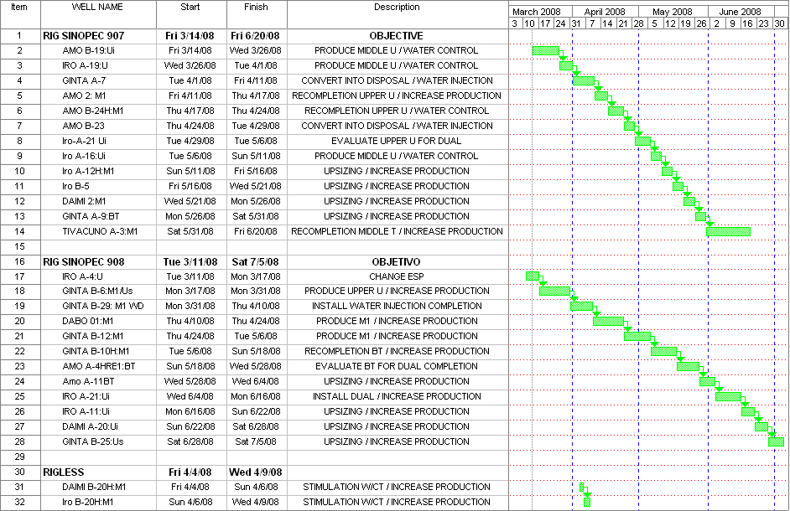
備註:目前現場維持Sinopec 907及Sinopec 908兩部修井鑽機施工，假如ESP故障頻率過高，考慮再增租一部修井鑽機施工。

四、Law 42暴利稅議題
- 16號礦區經營人Repsol-YPF代表合作公司與厄國政府簽訂延長合約之經濟分析合約條件為：
  - 維持PSC(Production Sharing Contract)。
  - Law 42所規定超額收入政府之分享比率由99%改為70%。
  - Base Price 為42.5美元/桶。
  - 合約延長至2018年12月(延長7年)。
- 未來如果針對Law 42部份，達成由99/1改為70/30協議，則在99/1比70/30多付出之部份，可追朔至今年元月一日補償。
- 設若Law42(99/1)暴利稅及Contingencies Transportation Tariff議題可順利解決，經營人提出2008至1012年鑽井工作計畫，預計使用2部鑽機鑽50口開發井(包括Amo 10口、 Daimi 4口、Iro 10口、Ginta 6口、Wati 9口、Tivacuno 3口、Bogi_Capiron 8口)、另加鑽注水井6口及再完井43口；所增加總投資費用為410百萬美元，合約延長至2018年可增加原油採收量為61.17百萬桶；相關之鑽井、再完井計畫排程、鑽井生產設備投資費用、及生產預測如下:

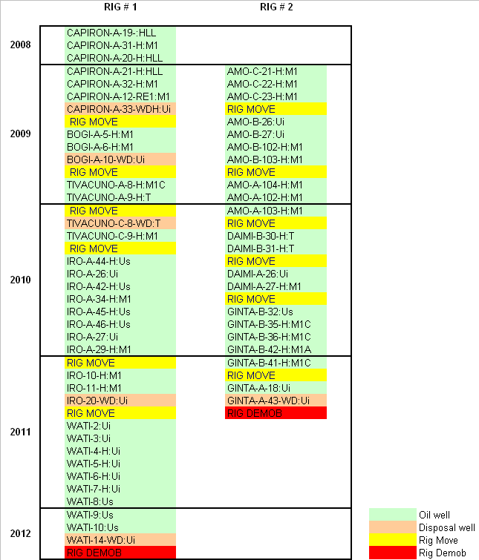
鑽井計畫排程:

再完井計畫排程:
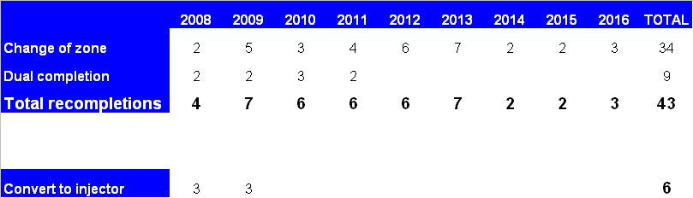

鑽井生產設備投資費用:
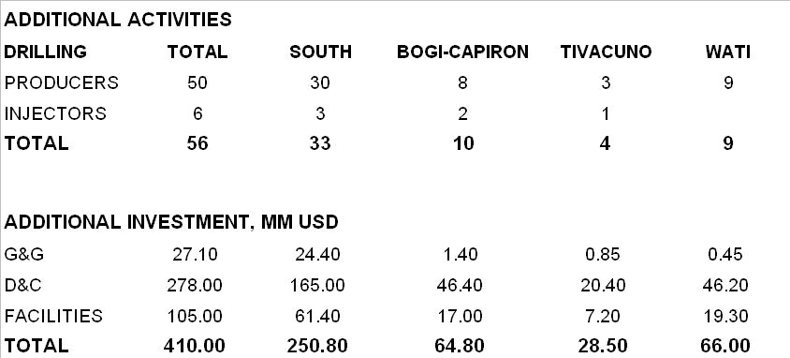
生產預測(2008-2018):
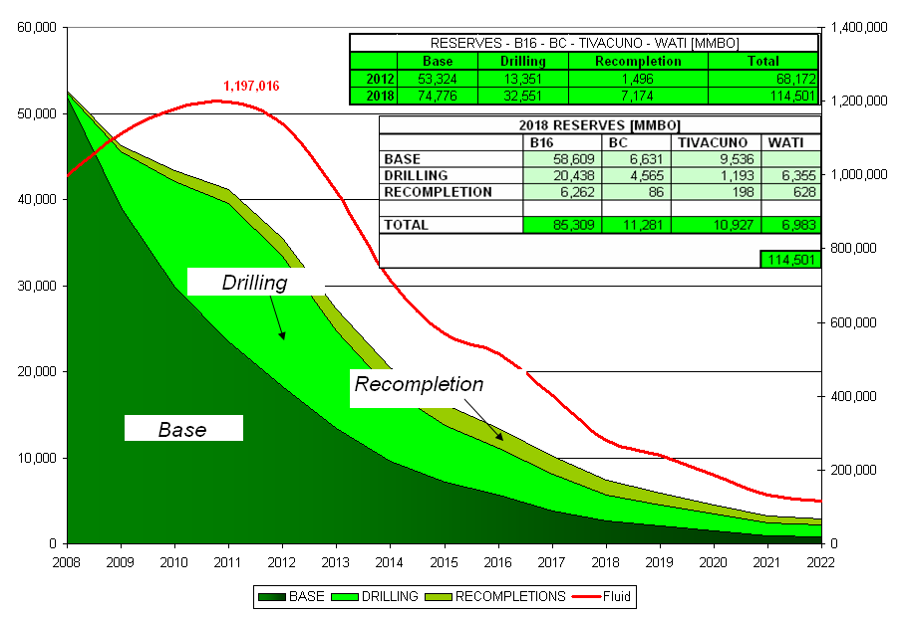

五、結論:
- 為順利完成2008年修井計畫，達成增加原油採收目的，視其確切需要，再租另一部修井鑽機。經營人Repsol_YPF並隨時密切與DNH聯繫，加速核准修井計畫。
- 合作集團同意經營人有關Ginta A7井轉為注水井時所需增設一 套注水高壓pump費用(約85萬美金)。
- Sinochem所提出之2007年修井增產計畫可行性，經營人Repsol_YP將再仔細研究後把結果送各合夥人。
- 各合夥人同意授權16號礦區經營人Repsol-YPF代表合作集團與厄國政府簽訂延長合約之經濟分析合約條件，包括(1).維持PSC(Production Sharing Contract)(2).Law 42所規定超額收入政府之分享比率由99%改為70%(3).Base Price 為42.5美元/桶(4).合約延長至2018年12月(延長7年)。
- 下次OCM會議訂於5月15日於西班牙馬德里召開。

